**Obecně závazná vyhláška**

**obce Třebestovice**

**č. 2/2022**

**požární řád obce Třebestovice**

Zastupitelstvo obce Třebestovice se na svém zasedání konaném dne 07.12.2022 usnesením

č. 7/5/2022 usneslo vydat na základě § 29 odst. 1 písm. o) bod 1 zákona č. 133/1985 Sb., o požární ochraně, ve znění pozdějších předpisů (dále jen „zákon o požární ochraně“), a v souladu s § 10 písm. d) a § 84 odst. 2 písm. h) zákona č. 128/2000 Sb., o obcích (obecní zřízení), ve znění pozdějších předpisů, tuto obecně závaznou vyhlášku (dále jen „vyhláška“):

#### Čl. 1 Úvodní ustanovení

Tato vyhláška upravuje organizaci a zásady zabezpečení požární ochrany v obci.

#### Čl. 2 Vymezení činnosti osob pověřených zabezpečováním požární ochrany v obci

1. Ochrana životů, zdraví a majetku občanů před požáry, živelními pohromami a jinými mimořádnými událostmi na území obce Třebestovice (dále jen „obec“) je zajištěna jednotkou SDH Třebestovice.
2. K zabezpečení úkolů na úseku požární ochrany obec v samostatné působnosti pověřila starostku obce, která vykonává monitoring úrovně požární ochrany v obci.
3. K zabezpečení úkolů na úseku požární ochrany byly na základě usnesení zastupitelstva obce dále pověřeny tyto orgány obce:
4. zastupitelstvo obce - projednáním stavu požární ochrany v  obci; vždy po závažné mimořádné události mající vztah k  požární ochraně v  obci,
5. velitel jednotky - prováděním pravidelných kontrol dodržování předpisů požární ochrany obce, a to minimálně 2 x za 12 měsíců.

#### Čl. 3 Podmínky požární bezpečnosti při činnostech a v objektech se zvýšeným nebezpečím vzniku požáru se zřetelem na místní situaci

1. Za činnosti, při kterých hrozí zvýšené nebezpečí vzniku požáru, se podle místních podmínek považuje:
2. konání veřejnosti přístupných kulturních a sportovních akcí na veřejných prostranstvích, při nichž dochází k manipulaci s otevřeným ohněm a na něž se nevztahují povinnosti uvedené v § 6 zákona o požární ochraně ani v právním předpisu kraje[1] či obce[2] vydanému k zabezpečení požární ochrany při akcích, kterých se zúčastňuje větší počet osob.

Pořadatel akce je povinen konání akce nahlásit min. 2 pracovní dny před jejím započetím na Obecním úřadu Třebestovice a na operační středisko Hasičského záchranného sboru Středočeského kraje. Je-li pořadatelem právnická osoba či fyzická osoba podnikající, je její povinností zřídit preventivní požární hlídku[3].

#### Čl. 4 Způsob nepřetržitého zabezpečení požární ochrany v obci

1. Přijetí ohlášení požáru, živelní pohromy či jiné mimořádné události na území obce je zabezpečeno prostřednictvím ohlašovny požárů uvedených v čl. 7.
2. Ochrana životů, zdraví a majetku občanů před požáry, živelními pohromami a jinými mimořádnými událostmi na území obce je zabezpečena jednotkou požární ochrany uvedenou v čl. 5 a dalšími jednotkami uvedenými v příloze č. 1 vyhlášky.

#### Čl. 5 Kategorie jednotky sboru dobrovolných hasičů obce, její početní stav a vybavení

1. Kategorie, početní stav a vybavení jednotky požární ochrany (čl. 2 odst. 1) jsou uvedeny   
   v příloze 3 vyhlášky.
2. Členové jednotky požární ochrany se při vyhlášení poplachu dostaví ve stanoveném čase do požární zbrojnice na adrese Na návsi 185, 289 12 Třebestovice nebo na jiné místo, stanovené velitelem jednotky.

#### Čl. 6 Přehled o zdrojích vody pro hašení požárů a podmínky jejich trvalé použitelnosti

1. Vlastník nebo uživatel zdrojů vody pro hašení požárů je povinen tyto udržovat v takovém stavu, aby bylo umožněno použití požární techniky a čerpání vody pro hašení požárů[4].
2. Zdroje vody pro hašení požárů stanoví kraj svým nařízením[5].
3. Obec nad rámec nařízení kraje nestanovila další zdroje vody pro hašení požárů.

#### Čl. 7 Seznam ohlašoven požárů a dalších míst, odkud lze hlásit požár, a způsob jejich označení

1. Obec zřídila následující ohlašovnu požárů, která je trvale označena tabulkou „Ohlašovna požárů”:

* budova obecního úřadu na adrese Železniční 127, Třebestovice, 289 12 Sadská

325 594 249

#### Čl. 8 Způsob vyhlášení požárního poplachu v obci

Vyhlášení požárního poplachu v obci se provádí:

1. signálem „POŽÁRNÍ POPLACH”, který je vyhlašován přerušovaným tónem sirény po dobu jedné minuty (25 sec. tón – 10 sec. pauza – 25 sec. tón) nebo
2. v případě poruchy technických zařízení pro vyhlášení požárního poplachu se požární poplach v obci vyhlašuje obecním rozhlasem.

#### Čl. 9

Seznam sil a prostředků jednotek požární ochrany

Seznam sil a prostředků jednotek požární ochrany podle výpisu z požárního poplachového plánu Středočeského kraje je uveden v příloze 1 vyhlášky.

#### Čl. 10

**Zrušovací ustanovení**

Touto vyhláškou se ruší obecně závazná vyhláška č. 1/2018 ze dne 22.02.2018

#### Čl. 11

**Účinnost**

Tato obecně závazná vyhláška nabývá účinnosti dnem 1.1.2023.

_______________________ _______________________

Jitka Váňová Ing. Hana Hamršmídová

starostka obce místostarostka

**Příloha č. 1 k obecně závazné vyhlášce č. 2/2022, kterou se vydává požární řád**

Seznam sil a prostředků jednotek požární ochrany z požárního poplachového plánu Středočeského kraje

**Příloha č. 2 k obecně závazné vyhlášce č. 2/2022, kterou se vydává požární řád**

1. Přehled zdrojů vody
2. Plánek obce s vyznačením zdrojů vody pro hašení požárů, čerpacích stanovišť a směru příjezdu k nim

Vyvěšeno na úřední desce obecního úřadu dne:

Sejmuto z úřední desky obecního úřadu dne:

Zveřejnění vyhlášky bylo shodně provedeno způsobem umožňujícím dálkový přístup.

**Příloha č. 1 k obecně závazné vyhlášce č. 2/2022, kterou se vydává požární řád**

**Seznam sil a prostředků jednotek požární ochrany**

**z požárního poplachového plánu Středočeského kraje**

1. Seznam sil a prostředků jednotek požární ochrany pro první stupeň poplachu obdrží ohlašovny požárů obce a právnické osoby a podnikající fyzické osoby, které zřizují jednotku požární ochrany.
2. V případě vzniku požáru nebo jiné mimořádné události jsou pro poskytnutí pomoci na území obce Třebestovice následující jednotky požární ochrany:

|  |  |  |
| --- | --- | --- |
| **Stupeň poplachu** | **Název jednotek požární ochrany** | **Evidenční číslo jednotek požární ochrany** |
| I. | Třebestovice  Pečky  Sadská  Stanice Nymburk (AED)  Stanice Český Brod | 218162  214255  218153  218010  214011 |
| II. | Poříčany  SŽDC Nymburk  Stanice Poděbrady (AED)  Bříství  Kounice  Semice | 214256  218600  218011  218103  218124  218155 |
| III. | Tatce /214161/  Ratenice  Nymburk  Lysá nad Labem  Stanice Milovice | 218161  214257  218136  218131  218012 |
| Zvláštní stupeň poplachu | Plaňany  Stanice Stará Boleslav  Velké Zboží  Kouřim  Stanice Kolín (AED) | 214139  219011  218224  214124  214010 |

**Jednotky požární ochrany jsou na místo zásahu (resp. Do zálohy) povolány prostřednictvím územně příslušného operačního střediska HZS ČR**

**Příloha č. 2 k obecně závazné vyhlášce č. 2/2022, kterou se vydává požární řád**

1. **Přehled zdrojů vody**

Zdroje vody pro hašení požáru jsou vybudovány stávajícími vodovodními řady veřejné sítě osazenými požárními hydranty, které se nacházejí:

1) Železniční 127

2) Železniční 241

3) Železniční 281

4) Lípová 52

|  |  |  |  |  |
| --- | --- | --- | --- | --- |
| **Typ zdroje vody** | **Název** | **N** | **E** | **Využitelnost** |
| přirozené | Šembera | 50.1183856N | 14.9692783E | celoroční |
|  |  |  |  |  |

1. **Plánek obce s vyznačením zdrojů vody pro hašení požárů, čerpacích stanovišť a směru příjezdu k nim**

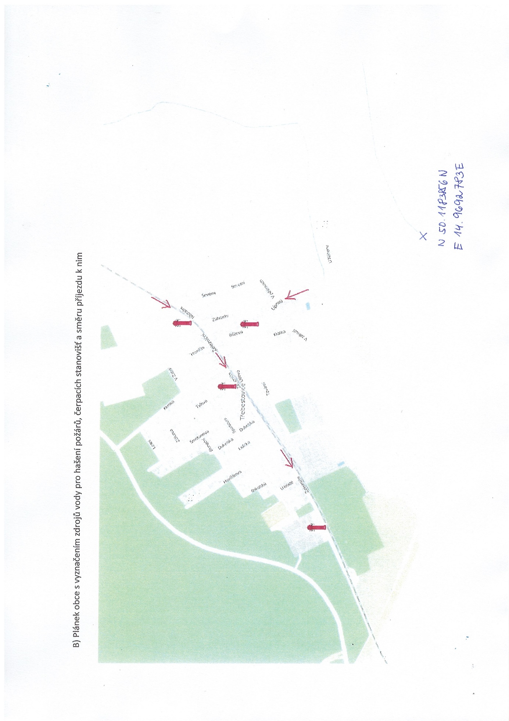

**Příloha č. 3 k obecně závazné vyhlášce č. 2/2022, kterou se vydává požární řád**

#### Kategorie jednotky sboru dobrovolných hasičů obce, její početní stav a vybavení

|  |  |  |  |
| --- | --- | --- | --- |
| **Název jednotky** | **Kategorie JPO** | **Požární technika a věcné prostředky PO** | **Počet** |
| **Třebestovice** | **JPO V** | Automobil CAS 706 | 1 |
|  |  | Hadice B | 8 |
|  |  | Hadice C | 6 |
|  |  | Proudnice B | 1 |
|  |  | Proudnice C TAJFUN | 2 |
|  |  | Rozdělovač | 1 |
|  |  | Helma | 10 |
|  |  | Vysílačky HYT TC-700P | 3 |
|  |  | Elektrocentrála HONDA | 1 |
|  |  | Plovoucí čerpadlo | 1 |
|  |  | Motorová pila OleoMac | 1 |
|  |  | Žebřík třídílný | 1 |
|  |  | Vozidlová vysílačka Motorola | 1 |
|  |  | Čerpadlo kalové ponorné | 1 |
|  |  | Svítilna ruční nabíjecí | 1 |
|  |  | Kabelový buben | 1 |

**Seznam členů JSDH obce Třebestovice**

|  |  |
| --- | --- |
| **Funkce v jednotce** | **Jméno a příjmení člena** |
| **Velitel jednotky** | Milan Mejzr |
| **Velitel družstva – zástupce velitele jednotky** | Roman Malysz |
| **Velitel družstva** | Zdeněk Mecera |
|  | Petr Kotrba |
| **Strojník** | Petr Hůlka |
|  | Zdeněk Hampl |
|  | Petr Vopařil |
| **Hasič** | Pavel Líbal |
|  | Luboš Hůljak |
|  | Jaroslav Novotný |
|  | Josef Kučera |
|  | Dominik Bureš |

1. § 27 odst. 2 písm. b) bod 5 zákona o požární ochraně
2. § 29 odst. 1 písm. o) bod 2 zákona o požární ochraně
3. § 13 zákona o požární ochraně
4. § 7 odst. 1 zákona o požární ochraně
5. nařízení Středočeského kraje č.3/2010 ze dne 4.1.2010